Trường mầm non Vàng Anh tuyên truyền cách phòng tránh sốt xuất huyết

Trước tình hình biến đổi của khí hậu và thời tiết, để giúp phụ huynh hiểu thêm về bệnh sốt xuất huyết cũng như mức độ nguy hiểm của dịch bệnh này và biết cách phòng tránh. Trường mầm non Vàng Anh xin gửi đến quý phụ huynh những thông tin hữu ích về cách phòng, chống bệnh sốt xuất huyết.
Như chúng ta đã biết bệnh sốt xuất huyết là một căn bệnh vô cùng nguy hiểm và có thể dẫn đến tử vong. Chính vì vậy trước tình hình dịch sốt xuất huyết đang bùng phát như hiện nay thì chúng ta phải tích cực phòng dịch bệnh.
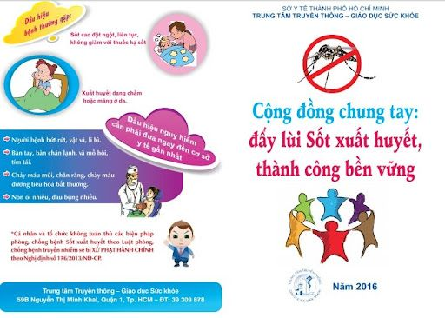
Cùng chung tay đẩy lùi sốt xuất huyết
1. Nguyên nhân của bệnh, cách lây truyền :
- Bệnh sốt xuất huyết do virus Dengue ( Đen- gơ) gây nên. Virus lây truyền từ người bệnh sang người lành qua muỗi vằn – loài muỗi có màu đen, trên thân và chân có những đốm trắng. Muỗi thường đậu ở quần áo, chăn, màn, ở những góc tối trong nhà, muỗi vằn hoạt động hút máu vào ban ngày, cao nhất là vào sáng sớm và chiều tối.
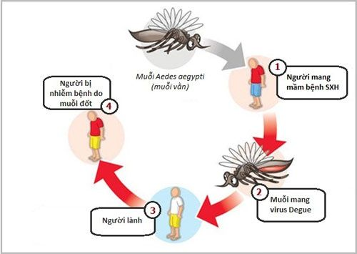
Sốt xuất huyết lây truyền như thế nào?

- Muỗi vằn đẻ trứng, sinh sản ở các ao, vũng nước hoặc các dụng cụ chứa nước sạch ở trong và xung quanh nhà như bể nước, chum, vại, xô, chậu, giếng nước, hốc cây, hòn non bộ... các đồ vật hoặc đồ phế thải có chứa nước như lọ hoa, bát nước kê chạn, lốp xe, vỏ dừa, vỏ sữa chua, máng thoát nước mưa bị tắc,...Muỗi vằn phát triển mạnh vào mùa mưa, khi nhiệt độ trung bình hàng tháng vượt trên 20º C.
- Ở Việt Nam, bệnh lưu hành rất phổ biến, ở cả 4 miền Bắc, Trung, Nam và Tây Nguyên, bệnh xảy ra quanh năm nhưng thường bùng phát thành dịch lớn vào mùa mưa, nhất là vào các tháng 7, 8, 9, 10.
* Dịch SXH và sự nguy hiểm :
- Hiện nay, bệnh sốt xuất huyết chưa có thuốc điều trị đặc hiệu và vắc xin phòng bệnh.
- Bệnh có thể gây thành dịch lớn làm nhiều người mắc cùng lúc, gây khó khăn cho việc chăm sóc và điều trị, giảm sức lao động, ảnh hưởng đến sức khỏe. Nếu đến muộn có thể dẫn đến sốc, xuất huyết tiêu hóa, xuất huyết não, trụy tim mạch, tay tê liệt, hôn mê dẫn đến tử vong cao, đặc biệt là trẻ em.
- Bệnh sốt xuất huyết do vi-rút gây ra với 4 types gây bệnh, một người có thể mắc nhiều lần do nhiễm các typ vi-rút khác nhau.
2. Biểu hiện của bệnh:
- Bệnh thường có các dấu hiệu sau:
+ Thể nhẹ: sốt cao đột ngột trên 38oC, kéo dài trong 2 – 7 ngày, khó hạ sốt, đau đầu dữ dội vùng trán, đau sau nhãn cầu, có thể có dấu hiệu phát ban, không kèm theo ho, sổ mũi.
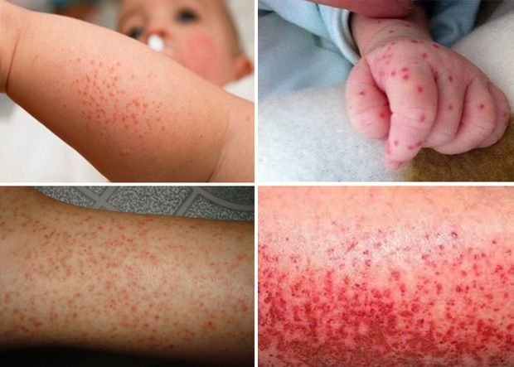Sốt cao kèm theo dấu hiệu phát ban

+ Thể nặng: Bao gồm các dấu hiệu trên và kèm theo dấu hiệu xuất huyết: Chấm xuất huyết ngoài da, chảy máu cam, chảy máu chân răng, vết bầm chỗ tiêm, nôn ra máu, đi cầu phân đen. Đau bụng, buồn nôn, chân tay lạnh, vật vã, hốt hoảng,...
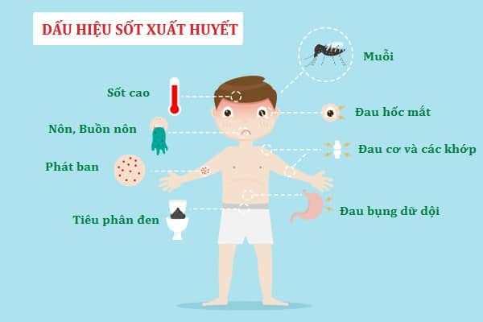
Dấu hiệu sốt xuất huyết

3. Cần làm gì khi nghi ngờ bị sốt xuất huyết:
- Đi khám tại cơ sở y tế để chẩn đoán và điều trị theo đơn bác sĩ; khám lại theo hẹn
- Theo dõi và chăm sóc tại cộng đồng:
+ Hạ sốt khi nhiệt độ cơ thể từ 38,5 độ C trở lên bằng Paracetamol, lau người bằng nước ấm khi sốt cao, uống nhiều nước : dung dịch Oresol, nước trái cây…
+ Ăn thức ăn lỏng, dễ tiêu: Cháo, súp, sữa, thực phẩm giàu vitamin C, nằm màn cả ngày và đêm, nghỉ ngơi tại giường. Theo dõi hàng ngày các triệu chứng cho đến khi hết sốt 2 ngày.
- Đến ngay cơ sở y tế khi có các dấu hiệu nguy hiểm sau:
+ Mệt mỏi bất thường, nhiệt độ hạ nhanh dưới 36C; Da xanh, lạnh; Chảy máu mũi hoặc chảy máu lợi; Có nhiều nốt xuất huyết trên da; Nôn liên tục hoặc nôn ra máu; Đi ngoài phân đen; Ngủ li bì hoặc quấy khóc (trẻ em); Đau bụng, khát nhiều (khô miệng), khó thở.
4. Cách phòng chống bệnh sốt xuất huyết: Cách tốt nhất để phòng chống sốt xuất huyết là thường xuyên diệt muỗi, diệt lăng quăng, ngủ màn.
- Phòng chống muỗi đốt:
+ Dùng thuốc xịt muỗi, nhang diệt muỗi, vợt muỗi bằng điện…
+ Thoa kem chống muỗi đốt, mặc quần áo dài tay đối với trẻ em, ngủ màn kể cả ban ngày.
+ Cho người bị sốt xuất huyết nằm trong màn, tránh muỗi đốt để tránh lây lan bệnh cho người khác.
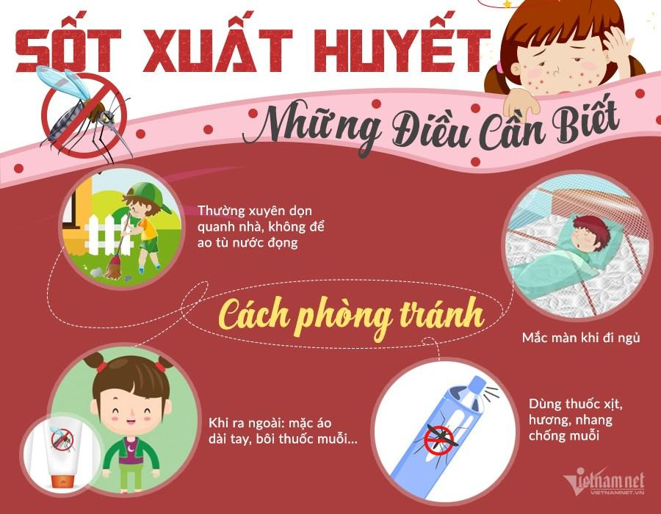
Một số cách phòng tránh sốt xuất huyết
- Loại bỏ nơi sinh sản của muỗi, diệt lăng quăng/bọ gậy
+ Sắp xếp quần áo, đồ vật trong nhà gọn gàng, ngăn nắp. Thường xuyên cọ, súc rửa những đồ dùng có thể đựng nước…, dùng bàn chà chà sát để loại bỏ trứng muỗi bám vào thành dụng cụ. Đậy nắp hoặc úp khô không cho muỗi vào đẻ trứng.
+ Phá hủy hoặc loại bỏ những ổ nước tự nhiên hay nhân tạo trong và xung quanh nơi ở: Thu dọn rác ( chai, lọ, bát , lu vỡ, vở hộp nhựa, lớp xe hỏng, vỏ gáo dừa…); Lấp các hốc cây bằng xi măng, cát, sửa chữa các máng nước bị hỏng, khơi thông cống rãnh bị tắc nghẽn; Dọn dẹp vệ sinh xung quanh nhà sạch sẽ.

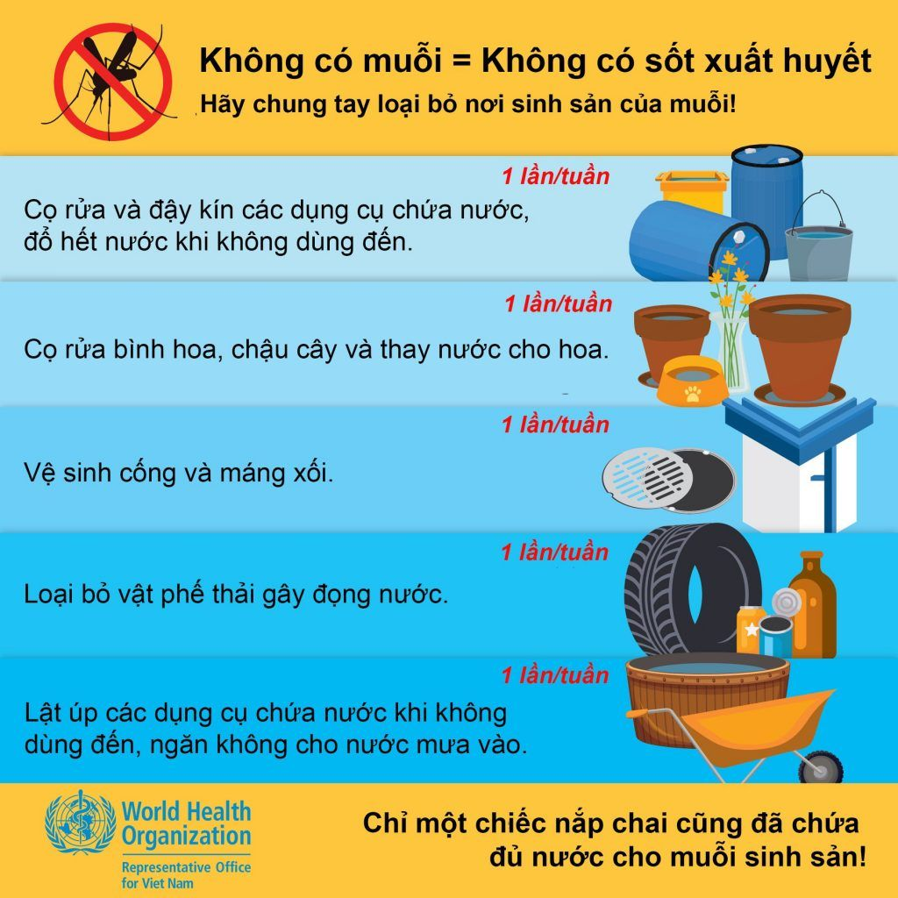 Vệ sinh thường xuyên và sạch sẽ là việc làm quan trọng đẩy lùi bệnh sốt xuất huyết

* Vì sức khỏe của mỗi gia đình và của cả cộng đồng. Nhà trường kêu gọi tất cả mọi người hãy quan tâm thực hiện tốt các biện pháp phòng chống bệnh sốt xuất huyết với khẩu hiệu: “Không có lăng quăng, không có muỗi vằn, không có sốt xuất huyết”. Tích cực phối hợp với chính quyền và ngành y tế trong các đợt phun hóa chất phòng, chống dịch.
Tin bài: Trường mầm non Vàng Anh

